SIARAN PERS

Kulkas Samsung Bespoke AI, dari Pendingin ke Pusat Kendali

Kulkas Samsung Bespoke AI dengan layar Family Hub yang pintar berteknologi AI dan SmartThings telah membuat hidup jadi lebih praktis, efisien, dan hemat energi

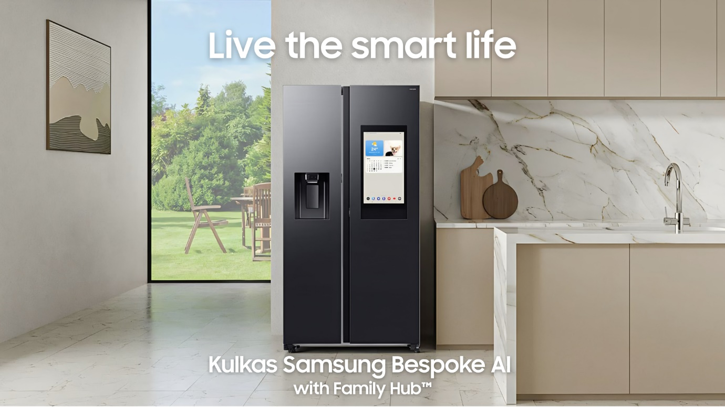

Jakarta, 26 Juni 2025 – Di tengah arus kehidupan modern yang serba cepat dan terkoneksi, Samsung menyuguhkan inovasi yang mengubah cara kita memandang peralatan rumah tangga. Dalam momen peringatan World Refrigeration Day 2025, yang menyoroti peran penting pendinginan dalam kehidupan modern, Samsung menegaskan komitmennya terhadap inovasi yang tidak hanya memberikan kenyamanan dan hidup yang lebih praktis, tapi juga mendukung kehidupan rumah tangga yang lebih sehat, hemat energi, dan terkoneksi.

Samsung mempersembahkan kulkas generasi terbaru, Samsung Bespoke AI with Family Hub, sebagai simbol revolusi teknologi rumah tangga yang bukan hanya menyimpan makanan, tetapi juga menyatukan seluruh ekosistem smart home. Bayangkan, Anda bisa mengecek isi kulkas saat berbelanja di supermarket, mendapatkan rekomendasi resep dari bahan yang ada, hingga mengatur pencahayaan rumah atau suhu pendingin ruangan langsung dari layar smartphone yang terhubung ke kulkas. Itulah lompatan teknologi nyata yang dihadirkan oleh kulkas Samsung Bespoke AI.

“Melalui momentum world refrigeration day ini kita merayakan sejauh mana industri ini telah berkembang dan menegaskan kembali komitmen kami untuk mendorong batas-batas inovasi. Dengan kulkas Samsung Bespoke AI, kami telah mendefinisikan kembali peran pendinginan di era smart home, untuk membantu keluarga Indonesia menjalani hidup yang lebih praktis, sehat, dan terhubung,” ujar Mutiara Ramadhani, Acting as Head of Home Appliances Product Marketing, Samsung Electronics Indonesia.

Evolusi Kulkas, Evolusi Gaya Hidup
Jika dulu kulkas hanya dikenal sebagai lemari dingin untuk menyimpan bahan makanan agar tetap segar, kini ia telah menjelma menjadi ‘otak dapur’, bahkan jantung rumah tangga digital. Kulkas Samsung Bespoke AI dengan Family Hub adalah bukti nyata bahwa teknologi pendingin tidak lagi hanya soal suhu, tapi tentang membuat hidup lebih sehat, hemat, dan terorganisir.

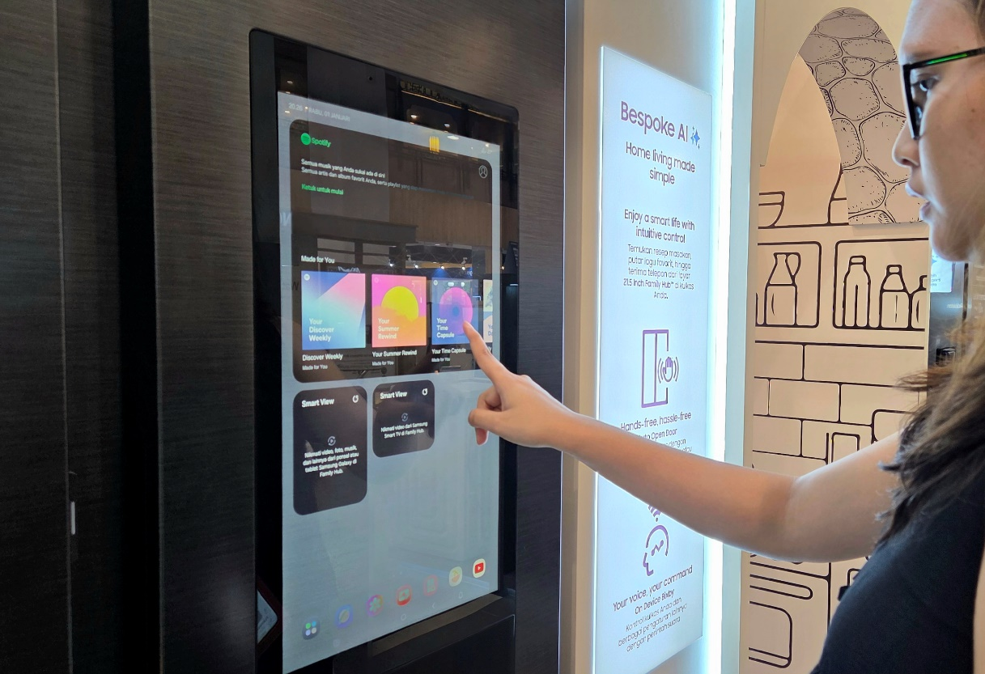

Kulkas Samsung Bespoke AI menghadirkan Family Hub, layar sentuh 21,5 inci yang bukan hanya fungsional, tetapi juga interaktif, mulai dari menampilkan stok makanan, playlist musik, video resep, meninggalkan catatan, hingga kalender aktivitas keluarga. Benar-benar membawa pengalaman dapur ke level berikutnya.

Untuk mengecek bahan makanan yang tersedia di dalam kulkas, Anda tidak perlu repot-repot membuka kulkas. Hal itu dapat dilakukan dengan menggunakan fitur View Inside yang bisa diakses dari layar Family Hub pada kulkas atau di aplikasi SmartThings pada smartphone Anda, atau dapat juga dilakukan dengan melihat fitur Food List (list bahan makanan yang ada di dalam kulkas perlu diperbarui secara manual) yang juga tersedia di layar kulkas maupun smartphone Anda.

Apabila Anda ingin tampilan layar yang lebih ringkas, Samsung menghadirkan model dengan layar AI Home seluas 9 inci. Sebagaimana di layar yang lebih luas, di layar ini konsumen juga bisa menikmati hiburan dari YouTube atau Spotify, menampilkan Map View untuk memilih mode yang paling sesuai untuk berbagai perangkat yang terhubung seperti AC, mesin cuci, dan lain-lain. Selain itu, layar ini juga dapat menjadi pusat kendali untuk perangkat lainnya melalui aplikasi SmartThings.

AI yang Nyata dan Relevan
Kecanggihan Samsung tidak berhenti pada estetika. Fitur Meal Planner dapat menyarankan resep harian sesuai bahan yang tersedia di dalam Food List, mengurangi pemborosan makanan dan mengurangi limbah, serta membantu konsumen menjaga pola makan yang lebih sehat.

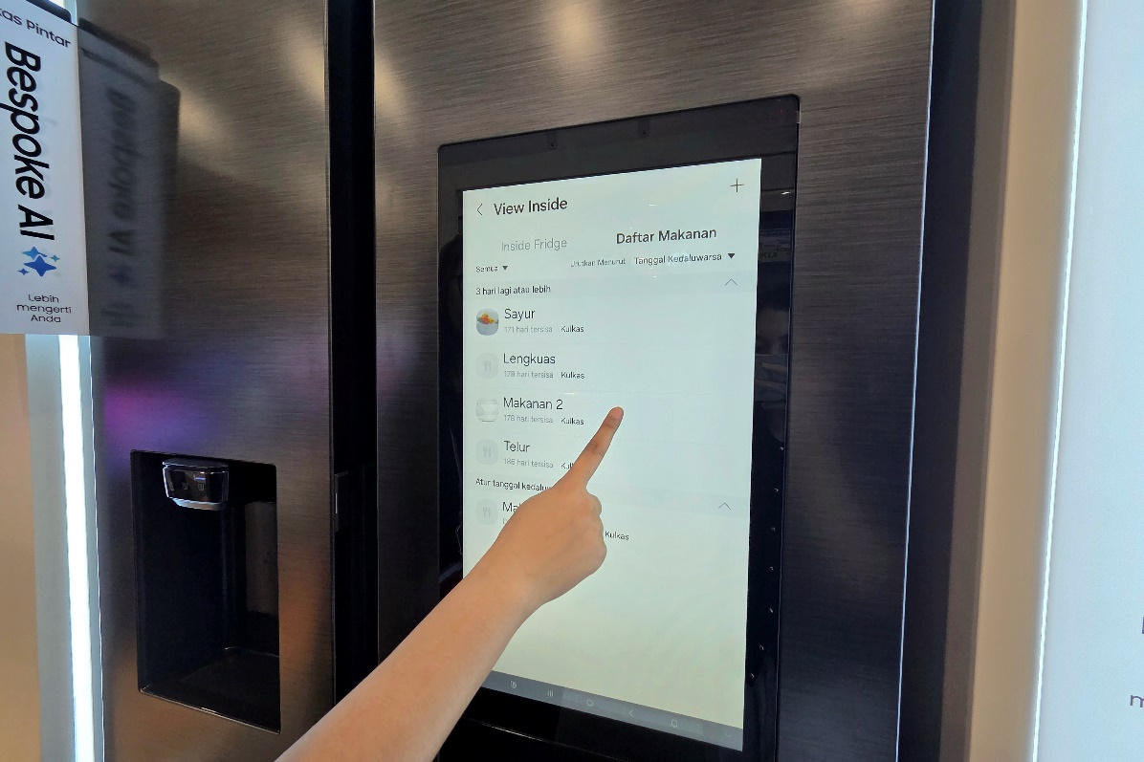

Teknologi pendingin digital inverter dan AI Energy Mode membantu pengguna menghemat konsumsi listrik tanpa mengorbankan performa pendinginan. Mode pintar ini menganalisis pola penggunaan kulkas dan secara otomatis mengatur konsumsi energi agar tetap efisien, membantu konsumen menghemat tagihan listrik tanpa mengorbankan performa pendinginan. Ini adalah manifestasi nyata dari bagaimana AI dapat bekerja selaras dengan kehidupan rumah tangga.

Rumah Pintar Dimulai dari Dapur
Bukan hanya soal menyimpan makanan, Samsung Bespoke AI dengan Family Hub menjadi bagian dari ekosistem SmartThings yang dapat mengendalikan berbagai perangkat rumah pintar. Kulkas ini bisa menjadi pusat kendali smart home.

Sebagai bagian dari ekosistem SmartThings, kulkas Samsung Bespoke AI dengan Family Hub dapat terhubung dan mengendalikan berbagai perangkat smart home lainnya langsung dari layar kulkas atau smartphone pengguna.

Evolusi Dapur Masa Kini
World refrigeration day bukan hanya soal memperingati teknologi pendingin, tapi juga merayakan bagaimana teknologi telah berevolusi menghadirkan solusi yang menyentuh setiap aspek kehidupan kita. Kulkas Samsung Bespoke AI dengan Family Hub adalah wujud nyata dari transformasi itu, dari sekadar mendinginkan, kini menyambungkan seluruh rumah dan rutinitas dengan kecerdasan buatan yang intuitif.

Kulkas Samsung Bespoke AI menjadi bagian penting dari gaya hidup pintar yang juga mendukung keberlanjutan. Dengan pengelolaan makanan yang lebih baik, pengguna dapat mengurangi pemborosan pangan, menghemat energi, dan menikmati kehidupan rumah tangga yang lebih sehat.

Kulkas Samsung Bespoke AI kini telah tersedia di Samsung.com serta mitra ritel resmi dengan harga Rp29.019.000 (RS90 dengan AI Home) dan Rp34.319.000 (RS90 dengan Family Hub). Dapatkan bonus menarik untuk pembelian kulkas ini dan produk kulkas Samsung lainnya selama periode promosi.

Untuk periode pertama, tanggal 13 Juni-14 Juli 2025, setiap pembelian kulkas Side by Side seri RS90 – Kulkas Bespoke AI dengan Family Hub dan Kulkas Bespoke AI dengan AI Home, serta seri RS70 – Kulkas Bespoke AI dengan Water Dispenser, akan mendapatkan paket langganan Biznet selama 3 bulan, paket Tefal, dan tambahan proteksi Samsung Care+ selama 1 tahun (total jadi 2 tahun).

Adapun pembelian kulkas seri RS70 – Kulkas Bespoke AI dengan SmartThings (Black) dan Kulkas Bespoke AI dengan SmartThings (Silver), pada periode ini, akan mendapatkan paket Tefal dan Samsung Care+ selama 1 tahun.

Lalu pada periode kedua, yaitu 26 Juni – 30 September 2025, konsumen bisa mendapatkan paket eco bundle berupa potongan harga total Rp1.699.700 untuk pembelian kulkas Side by Side seri RS90 bila disertai pembelian Galaxy Watch7 – 40mm.

Sedangkan untuk pembelian kulkas seri RS70 pada periode kedua ini akan mendapatkan potongan harga total Rp1.699.700 bila disertai pembelian Galaxy Watch7 – 40mm, atau potongan harga total Rp1.250.000 bila disertai pembelian Galaxy Tab A9 WiFi 4/64GB.

Informasi lebih lanjut mengenai kecanggihan dan kemudahan yang dihadirkan oleh kulkas-kulkas terbaru Samsung dapat ditemukan di Samsung Newsroom Indonesia dan Samsung.com/id.
***

Tentang Samsung Electronics Co., Ltd.
Samsung menginspirasi dunia dan membentuk masa depan dengan ide dan teknologi transformatif. Perusahaan ini mendefinisikan ulang dunia TV, digital signage, smartphone, wearables, tablet, elektronik rumah tangga dan sistem jaringan, juga memori, sistem LSI, dan foundry. Samsung juga memajukan teknologi pencitraan medis, solusi HVAC dan robotik, sembari mengembangkan produk-produk otomotif dan audio lewat Harman. Dengan ekosistem SmartThings, kolaborasi terbuka dengan para mitra, dan integrasi AI ke dalam portfolionya, Samsung menghadirkan pengalaman terhubung yang mulus dan cerdas. Untuk berita terkini, silakan kunjungi Samsung Newsroom di news.samsung.com.

Untuk informasi lebih lanjut:
Ennita Pramono
CSR & Public Relations Senior Manager
PT Samsung Electronics Indonesia
Ph: 021 – 2958 8000
nita.pramono@samsung.com

